Link ao meu repositorio en GitHub:
https://github.com/a22fatimasb/dwcc/tree/main/Tarefa_DWCC07

Demostración:
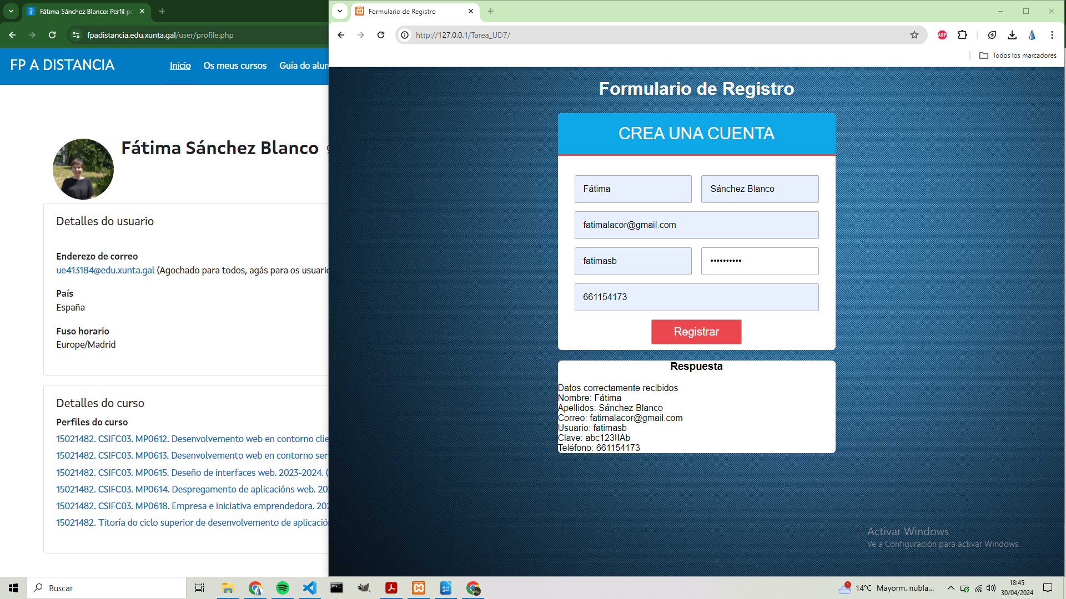
Código JavaScript:

let patronNombre = /^[a-zA-ZáéíóúÁÉÍÓÚ\s]{1,20}$/;
let patronApellidos = /^[a-zA-ZáéíóúÁÉÍÓÚ\s]{1,40}$/;
let patronEmail = /^[\w._%+-]+@[\w.-]+\.(com|net|es|gal|org)$/;
let patronUsuario = /^\w{1,20}$/;
let patronContrasenha = /^(?=.*[a-z])(?=.*[A-Z])(?=.*\d)(?=.*[@$!%*?&])[A-Za-z\d@$!%*?&]{8,}$/;
let patronTelefono = /^\d{9}$/;

function validarNombre(nombre) {
if (!patronNombre.test(nombre)) {
console.log("El nombre debe contener caracteres alfabéticos con una extensión máxima de 20 caracteres.");
return false;
}
return true;
}

function validarApellidos(apellidos) {
if (!patronApellidos.test(apellidos)) {
console.log("Los apellidos deben contener caracteres alfabéticos con una extensión máxima de 40 caracteres.");
return false;
}
return true;
}

function validarEmail(correo) {
if (!patronEmail.test(correo)) {
console.log("El correo electrónico debe tener un formato válido (usuario@dominio.com/net/es/gal/org).");
return false;
}
return true;
}

function validarUsuario(usuario) {
if (!patronUsuario.test(usuario)) {
console.log("El usuario debe contener caracteres alfanuméricos con una longitud máxima de 20 caracteres.");
return false;
}
return true;
}

function validarContrasenha(clave) {
if (!patronContrasenha.test(clave)) {
console.log("La contraseña debe tener al menos 8 caracteres, incluyendo al menos una letra mayúscula, una letra minúscula, un número y un carácter especial.");
return false;
}
return true;
}

function validarTelefono(telefono) {
if (!patronTelefono.test(telefono)) {
console.log("El teléfono debe contener solo 9 números.");
return false;
}
return true;
}

function validarFormulario() {
let nombre = document.getElementById("nombre").value;
let apellidos = document.getElementById("apellidos").value;
let correo = document.getElementById("correo").value;
let usuario = document.getElementById("usuario").value;
let clave = document.getElementById("clave").value;
let telefono = document.getElementById("telefono").value;

if (
validarNombre(nombre) &&
validarApellidos(apellidos) &&
validarEmail(correo) &&
validarUsuario(usuario) &&
validarContrasenha(clave) &&
validarTelefono(telefono)
) {
return true;
}
return false;
}

function enviarDatos() {
let peticion = new XMLHttpRequest();
let url = "php/registrar.php";
let data = new FormData(document.getElementById('formulario'));

peticion.open("POST", url, true);
peticion.setRequestHeader("Content-Type", "application/x-www-form-urlencoded");

peticion.onreadystatechange = function() {
if (peticion.readyState === XMLHttpRequest.DONE) {
if (peticion.status === 200) {
document.getElementById("info-respuesta").style.display = "block";
document.getElementById("respuesta-servidor").innerHTML = peticion.responseText;
} else {
alert("Error al enviar los datos al servidor.");
}
}
};

peticion.send(
"nombre=" + data.get("nombre") + "&" +
"apellidos=" + data.get("apellidos") + "&" +
"telefono=" + data.get("telefono") + "&" +
"correo=" + data.get("correo") + "&" +
"usuario=" + data.get("usuario") + "&" +
"clave=" + data.get("clave")
);
}

document.addEventListener("DOMContentLoaded", function () {
document
.getElementById("formulario")
.addEventListener("submit", function (event) {
event.preventDefault();
if (validarFormulario()) {
enviarDatos();
} else {
alert("Por favor, revise los campos del formulario.");
}
});
});

